|  |  |
| --- | --- |
|  | **Министерство науки и высшего образования Российской Федерации Федеральное государственное бюджетное образовательное учреждение высшего образования**  **«Московский государственный технический университет имени Н.Э. Баумана**  **(национальный исследовательский университет)» (МГТУ им. Н.Э. Баумана)** |

**Факультет «Информатика и системы управления»**

**Кафедра «Системы обработки информации и управления»**

Кузнецов Егор ИУ5-32Б

Парадигмы и конструкции языков программирования

**ОТЧЁТ ПО**

**Лабораторной работе №1**

Москва

2023

**Задание.**

Написать консольное приложение на Python для решения биквадратного уравнения. Программа должна выполнять следующие шаги:

* Получить коэффициенты A, B и C от пользователя через ввод с клавиатуры или параметры командной строки.
* Проверить, что введенные коэффициенты могут быть корректно преобразованы в действительные числа. Если какой-то коэффициент введен некорректно, программа должна запросить ввод повторно, пока значения не будут корректными.
* Вычислить дискриминант и вывести корни уравнения в зависимости от значения дискриминанта.

**Текст программы.**

import sys

import math

def get_koeff(index):

if index == 1:

letter = 'A'

elif index == 2:

letter = 'B'

else:

letter = 'C'

try:

koeff_str = sys.argv[index]

except:

while True:

print('Введите коэффициент {}: '.format(letter))

koeff_str = input()

try:

koeff = float(koeff_str)

return koeff

except ValueError:

print('Введено неверное значение. Попробуйте снова.\n')

def get_roots(a, b, c):

result = []

D = b* b - 4 * a * c

if D == 0.0:

root = math.sqrt(-b / (2.0 * a))

if (root == 0.0):

result.append(abs(root))

else:

result.append(root)

result.append(-root)

elif D > 0.0:

sqD = math.sqrt(D)

r1 = (-b + sqD) / (2.0 * a)

r2 = (-b - sqD) / (2.0 * a)

if r1 == 0.0:

result.append(r1)

if r2 == 0.0 and r1 != 0.0:

result.append(r2)

if r1>0.0:

root1 = math.sqrt(r1)

result.append(root1)

result.append(-root1)

if r2>0.0:

root2 = math.sqrt(r2)

result.append(root2)

result.append(-root2)

return result

def main():

a = get_koeff(1)

b = get_koeff(2)

c = get_koeff(3)

roots = get_roots(a, b, c)

len_roots = len(roots)

if len_roots == 0:

print('Нет корней')

elif len_roots == 1:

print('Один корень: {}'.format(roots[0]))

elif len_roots == 2:

print('Два корня: {} и {}'.format(roots[0], roots[1]))

elif len_roots == 3:

print('Три корня: {}, {} и {}'.format(roots[0], roots[1], roots[2]))

elif len_roots == 4:

print('Четыре корня: {}, {}, {} и {}'.format(roots[0], roots[1], roots[2], roots[3]))

# Если сценарий запущен из командной строки

if __name__ == "__main__":

main()

**Экранные формы:**

Четыре корня:

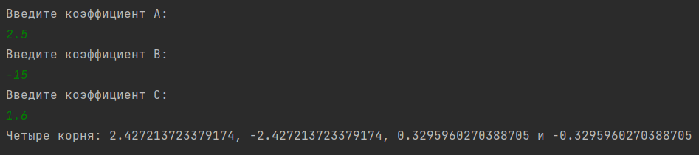

Два корня:

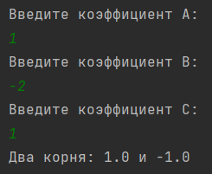

Один корень:

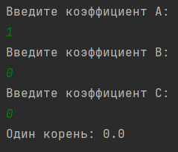

Нет корней:

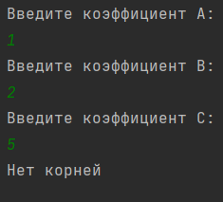

Некорректный ввод из командной строки:

